Dział Zamówień Publicznych UJ
Ul. Straszewskiego 25/2
31-113 Kraków
Kraków, dnia 17.07.2019 r.
80.272.237.2019
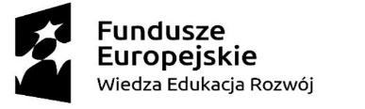

Protokół z otwarcia ofert złożonych w postępowaniu

1.Nr postępowania: 80.272.243.2019
2.Przedmiot zamówienia i postępowania:
wyłonienie Wykonawcy w zakresie przeprowadzenia szkoleń z zakresu „Higher Education Academy” w języku angielskim przez wykładowcę zagranicznego dla pracowników Uniwersytetu Jagiellońskiego.
3.Data i godzina otwarcia ofert: 23-07-2019 r. o godzinie 10:05

4.Przebieg otwarcia ofert:
4.1.Przedstawiciel Zamawiającego poinformował, że Zamawiający zamierza przeznaczyć na realizację zamówienia kwotę netto:
10 205,29 zł

4.2. W wymaganym terminie ofertę złożył jeden (1) wykonawca.

4.3. Oferta została złożona przez:
Nr oferty | Nazwa wykonawcy | Cena oferty (zł) | Termin wykonania zamówienia
1 | John Fischer 1532 Wren Road Bowling Green Ohio 43402, USA | 9300,00 | Zgodnie z zapisami Zaproszenia

